
Generalitat de Catalunya Departament d'Educació
 |  | Unitat/Nucli- Activitat
 |  | UF5/NF1
CFGS SMX-M08 | XHTML: Pràctica d'enllaços i àncores

I.E.S. Provençana

- Exercici Enllaços:

Crea 3 pàgines XHTML dins dels següents directoris:
... web/pag1.html
... web/txt/pag2.html
.... web/txt/docs/pag3.html
Escriu al contingut de cada pàgina XHTML un paràgraf amb els 2 enllaços que apuntin cap a les altres 2 pàgines, utilitza enllaços relatius.
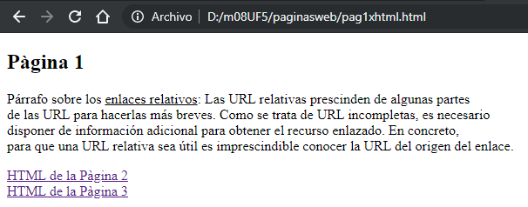

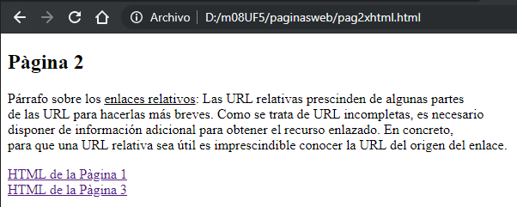

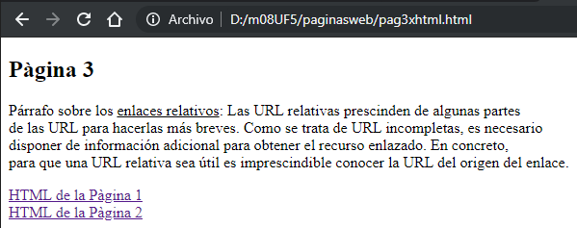

- Exercici àncores:
Escriu una pàgina XHTML amb els 3 paràgrafs que tens a continuació. Tot seguit fes un index al principi amb àncores cap a aquests 3 paràgrafs.

Párrafo 1

Lorem ipsum dolor sit amet, consectetur adipiscing elit. Nullam sed imperdiet diam. Duis nec sem eget dolor congue ornare in id ante. Phasellus mattis diam quis velit mattis efficitur. Duis et lorem sit amet sapien molestie vestibulum. Suspendisse purus ligula, pretium vitae aliquet et, eleifend suscipit tellus. Nullam non commodo est, ac sodales tortor. Nam magna nisi, vehicula eget turpis id, congue euismod nisl. Donec pellentesque auctor sem sit amet pretium. Mauris gravida ac diam vitae aliquam.

Párrafo 2

Duis ac pellentesque dolor. Aenean eleifend tortor sed sapien volutpat malesuada. Maecenas vel lobortis dolor. Ut tempor felis at lectus mollis, id luctus turpis egestas. Duis velit justo, eleifend ac vulputate a, imperdiet quis enim. Suspendisse a condimentum nulla. Nulla quis rhoncus augue, faucibus pretium justo. Proin at faucibus massa. Nunc sit amet tellus vel dolor porta ullamcorper ut ac ante. Vivamus ornare lectus massa, non consectetur eros pharetra eu. Aenean facilisis gravida gravida. Praesent tristique accumsan urna, sit amet bibendum purus vehicula vel. Morbi dignissim, nisi sit amet consequat ullamcorper, dui augue maximus quam, ac tincidunt nunc tellus et ex.

Párrafo 3

Duis non risus euismod nulla sodales mattis. Fusce vel sem ligula. In hac habitasse platea dictumst. Proin fermentum lectus eu tortor tincidunt, non dignissim tellus congue. Vivamus hendrerit eros in pellentesque sodales. In arcu libero, convallis ut lobortis eu, ullamcorper at libero. Aliquam vel mauris orci. Morbi rhoncus, nulla ac fermentum pretium, metus quam tempus dui, quis luctus lacus metus nec enim. Praesent venenatis sagittis lacus ut scelerisque.
Phasellus et ex sapien. Etiam condimentum quam felis, id rutrum dui laoreet et. Donec molestie ligula enim, vel fermentum nibh pulvinar eu. Maecenas rhoncus sapien ac lobortis gravida.
Fusce a justo fringilla, luctus ex sit amet, imperdiet purus. Aenean condimentum est ut egestas porttitor. Etiam nec neque congue massa egestas malesuada.

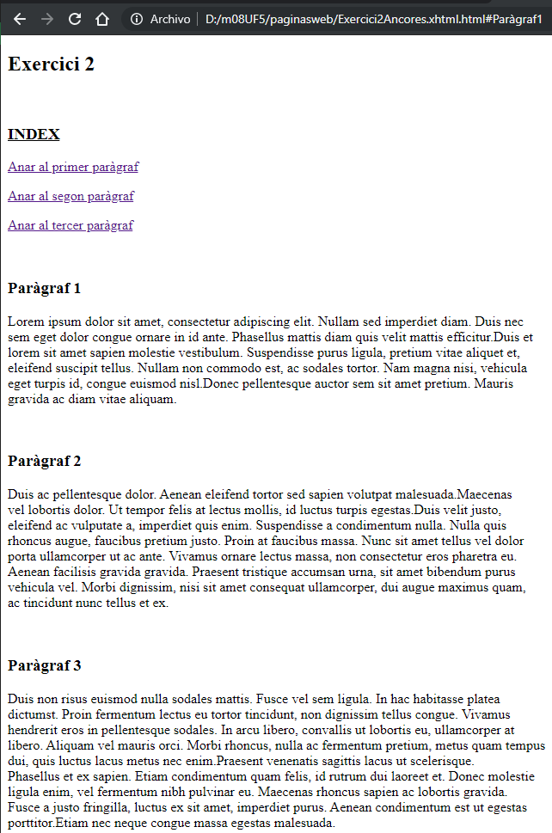

- Exercici enllaços i CSS

Crea el codi css necessari per a que aquest codi html tingui el següent aspecte:

<ul id="menu">
<li><a href="#">Pàgina 1</a></li>
<li><a href="#">Pàgina 2</a></li>
<li><a href="#">Pàgina 3</a></li>
<li><a href="#">Pàgina 4</a></li>
</ul>

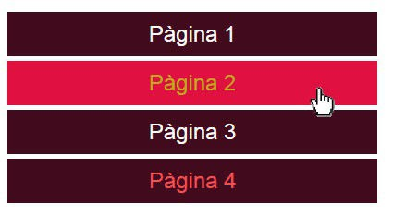

Hauràs de tenir en compte:

  - No pots modificar el codi HTML del menú, només el CSS.

  - L'aspecte de l'entrada Pàgina 2 és el que haurà de tindre quan passem el cursor per sobre.

  - L'aspecte de l'entrada Pàgina 4 és el que haurà de tenir un enllaç visitat.

